珠海市第三中学校内四栋居民楼拆除及新建教学综合楼、宿舍楼、食堂、体育馆工程

室内背景噪声计算书

广东鼎绿建筑科技有限公司
编制时间：2021年04月

目 录
1 计算概述 1
1.1项目概况 1
2 评估标准 1
2.1评估依据 1
2.2评估标准要求 1
3 室内背景噪声评估 2
3.1室内背景噪声依据 2
3.2住宅室内背景噪声分析 3
3.2.1最不利噪声位置 3
3.2.2室内背景噪声计算 3
3.2.2.1房间总吸声量A的确定 3
3.2.2.2组合墙有效隔声量计算 4
3.2.2.3室内背景噪声计算 5
3.3商业室内背景噪声分析 8
3.3.1最不利噪声位置 8
3.3.2室内背景噪声计算 8
3.3.2.1房间总吸声量A的确定 8
3.3.2.2组合墙有效隔声量计算 9
3.3.2.3室内背景噪声计算 10
4 结论 13

1 计算概述

1.1项目概况
项目位于珠海市香洲区梅华东路。总用地面积为43027.37平方米，总建筑面积33958.57平方米，其中地上建筑面积28140.11平方米，地下建筑面积5818.46平方米，综合容积率为1.6，绿地率为18%。

2 评估标准

2.1评估依据
《环境影响评价技术导则声环境》HJ 2.4-2009
《建筑声学设计手册》（中国建筑工业出版社出版）
《建筑物理环境与设计》（中国建筑工业出版社出版）
《绿色建筑评价标准》（GB/T 50378-2019）
《绿色建筑评价技术细则2019》
《民用建筑隔声设计规范》GB 50118-2010
委托方提供的项目工程总平面图、建筑设计图纸、设计效果图等图纸资料
委托方提供的其他相关资料

2.2评估标准要求
根据《绿色建筑评价标准》（GB/T 50378-2019）中第5.1.4条第1款（控制项）：室内噪声级应满足现行国家标准《民用建筑隔声设计规范》GB 50118中的低限要求。
《绿色建筑评价标准》（GB/T 50378-2019）中第5.2.6条（评分项）：采取措施优化主要功能房间得室内声环境，评价总分值为8分。噪声级达到现行国家标准《民用建筑隔声设计规范》GB 50118中的低限标准限值和高要求标准限值的平均值，得4分；达到高要求标准限值，得8分。
本项目地块内建筑为学校建筑，根据《民用建筑隔声设计规范》（GB 50118-2010）的要求来判断本项目功能房是否满足要求。室内背景噪声要求如下表所示：
表1 主要功能房室内允许噪声级
房间名称 | 允许噪声级（A声级，dB）
房间名称 | 低限要求 | 高标准要求
普通教室 | ≤45 | ≤40
宿舍 | ≤45 | ≤40

3 室内背景噪声评估

3.1室内背景噪声依据
根据《声环境质量标准》（GB 3096—2008），声环境质量标准适用区分为五类，其噪声标准见下表：
表2 声环境质量标准（GB 3096－2008） （单位：dB（A））
类别 |  | 昼间 | 夜间  （晚二十二点至晨六点之间的期间）
0类 |  | 50 | 40
1类 |  | 55 | 45
2类 |  | 60 | 50
3类 |  | 65 | 55
4类 | 4a类 | 70 | 55
4类 | 4b类 | 70 | 60
注：a）0类标准适用区：指康复疗养区等特别需要安静的区域。
b）1类标准适用区：指以居民住宅、医疗卫生、文化教育、科研设计、行政办公为主要功能，需要保持安静的区域。
c）2类标准适用区：指以商业金融、集市贸易为主要功能，或者居住、商业、工业混杂，需要维护住宅安静的区域。
d）3类标准适用区：指以工业生产、仓储物流为主要功能，需要防止工业噪声对周围环境产生严重影响的区域。
e）4类标准适用区：指交通干线两侧一定距离之内，需要防止交通噪声对周围环境产生严重影响的区域，包括4a 类和4b 类两种类型：
1）4a类为高速公路、一级公路、二级公路、城市快速路、城市主干路、城市次干路、城市轨道交通（地面段）、内河航道两侧区域；
2）4b类为铁路干线两侧区域。

3.2室内背景噪声分析

3.2.1最不利噪声位置
由场地噪声检测报告可知最大噪声源来自东侧的交通噪声，昼间最大噪声值60dB，夜间最大噪声50dB。本次申报项目的图书馆距离马路最近，选取三层东侧的阅览室为最不利房间，层高为3.9m，外窗面积为33.3㎡，外墙的面积为231.68㎡。最不利外墙平面示意图如下：（详见建筑施工图纸）。

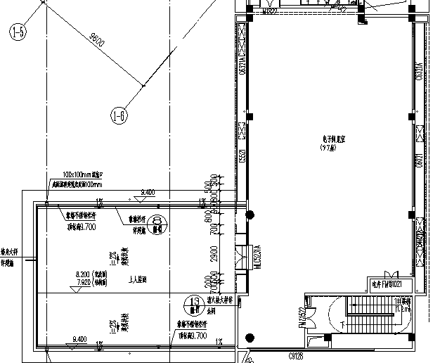

最不利外墙

图1 最不利房间噪声位置示意

3.2.2室内背景噪声计算

3.2.2.1房间总吸声量A的确定
房间总吸声量A由下式确定：
式中：A——房间总吸声量，m²；
α_{i}——材料的吸声系数，在不同声音频率下的值不同；
S_{i}——围护结构的面积，m²，这里包括内墙、内窗、地板和天花板。

表3 计算采用材料在各频率下的吸声系数
围护结构 | 材料 | 125 Hz | 250 Hz | 500 Hz | 1000 Hz | 2000 Hz
墙 | 砖墙抹灰 | 0.03 | 0.03 | 0.03 | 0.04 | 0.05
窗 | 玻璃窗 | 0.35 | 0.25 | 0.18 | 0.12 | 0.07
天花板 | 石膏板 | 0.29 | 0.10 | 0.05 | 0.04 | 0.09
地板 | 混凝土地面 | 0.01 | 0.01 | 0.01 | 0.02 | 0.02

表4 房间吸声量计算结果
围护结构 | 面积（m²） | 125 Hz | 250 Hz | 500 Hz | 1000 Hz | 2000 Hz
墙 | 231.68 | 6.95 | 6.95 | 6.95 | 9.27 | 11.58
窗 | 68.62 | 24.02 | 17.16 | 12.35 | 8.23 | 4.80
天花板 | 260.00 | 75.40 | 26.00 | 13.00 | 10.40 | 23.40
地板 | 260.00 | 2.60 | 2.60 | 2.60 | 5.20 | 5.20
总计 | 820.30 | 108.97 | 52.71 | 34.90 | 33.10 | 44.99

3.2.2.2组合墙有效隔声量计算

表5 外墙、玻璃窗不同频率下隔声量（dB）
材料 | 面积（m2） | 125HZ | 250HZ | 500HZ | 1000HZ | 2000HZ
外墙 | 231.68 | 35.00 | 39.00 | 42.00 | 52.00 | 52.00
外窗 | 68.62 | 32.00 | 28.00 | 28.40 | 34.10 | 36.10
当墙上有门窗时，因门窗的隔声量比墙体低，因此隔声量整体下降。组合墙的隔声量与墙和门窗的隔声量与面积有关。一般来讲，墙与窗的隔声量差为10dB为好。墙体隔声量再好，由于门窗隔声量较低，组合隔声量也不会提高。计算组合隔声量的公式为：
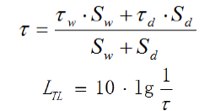
其中：
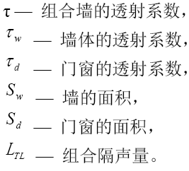
对外墙不同频率下的隔声量进行修正。根据《建筑声学设计》计算房间的实际有效隔声量。计算公式如下：
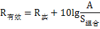
式中，——实际隔声量，dB；
A——房间的总吸声量，m²。
对照上述公式，对窗墙组合不同频率下的隔声量计算结果如下表：

表 6 外墙中空玻璃窗不同频率下透射系数
材料 | 面积（m2） | 125HZ | 250HZ | 500HZ | 1000HZ | 2000HZ
外墙 | 231.68 | 35.00 | 39.00 | 42.00 | 52.00 | 52.00
外窗 | 68.62 | 32.00 | 28.00 | 28.40 | 34.10 | 36.10

表7 窗墙组合不同频率下隔声量（dB）
频率 | 125HZ | 250HZ | 500HZ | 1000HZ | 2000HZ
房间吸声量 | 108.97 | 52.71 | 34.90 | 33.10 | 44.99
外墙 | 35.00 | 39.00 | 42.00 | 52.00 | 52.00
外窗 | 32.00 | 28.00 | 28.40 | 34.10 | 36.10
组合隔声量 | 34.34 | 33.77 | 35.49 | 40.18 | 41.36
有效隔声量 | 29.93 | 26.21 | 26.14 | 30.60 | 33.11

3.2.2.3室内背景噪声计算
根据计算窗墙组合有效隔声量数据，用作图法进行计权隔声量的计算。
首先将窗墙组合构件各频带的隔声量画在纵坐标为隔声量，横坐标为频率的坐标系中，并连成隔声频率特性曲线。然后将评价计权隔声量的标准曲线置于构件隔声频率特性曲线的上面，对准两图的频率坐标，并沿垂直方向上下移动，直至满足以下两个条件（下图曲线为1/3倍频程）：
(1) 各频带在标准曲线之下不利偏差的dB数总和不大于32 dB；
(2) 隔声频率特性曲线的任一频带的隔声量在标准曲线之下不利偏差的最大值不大于8 dB；
(3) 从500 Hz处向上作垂线与标准曲线相交，通过交点作水平线与隔声频率特性曲线图的纵坐标相交，则交点的dB数即为所求的计权隔声量RW。

表8 空气声隔声基准曲线基准值
频率（Hz） | 1/3倍频程的基准值（dB） | 频率（Hz） | 1/3倍频程的基准值（dB）
100 | -19 | 630 | 1
125 | -16 | 800 | 2
160 | -13 | 1000 | 3
200 | -10 | 1250 | 4
250 | -7 | 1600 | 4
315 | -4 | 2000 | 4
400 | -1 | 2500 | 4
500 | 0 | 3150 | 4
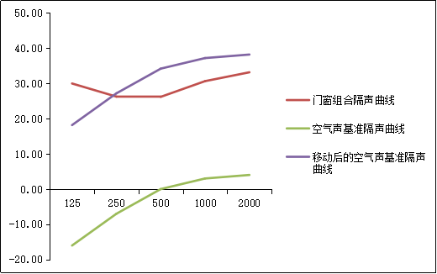

图2 空气声隔声曲线图
作图结果如上所示，则移动后标准曲线在500Hz处的下计权隔声量为34.14dB。
一个隔声结构的孔和缝隙对其隔声性能有很大的影响。孔和缝隙的影响主要决定于它们的尺寸和声波波长的比值。如果孔的尺寸大于声波波长时，透过孔的声能可近似认为与孔的面积成正比。孔和缝隙使壁的隔声效果降低数值为：
式中，——隔声结构的隔声量；
、——分别为孔、缝隙和封闭面的面积。
通常玻璃窗与墙之间有0.5cm左右的缝隙，该处缝隙会用材料填实。考虑到填充材料并不具备一定的隔声性能以及最不利的原则，认为该处为外窗间缝隙。
本报告计算房间中窗的总长度为33.3m，缝隙面积为0.167m²；窗墙组合的面积为300.3㎡，代入上式计算得=3.87dB。则本房间在缝隙影响下的最终隔声量为30.27dB。
针对上述计算结果，根据场地噪声检测报告检测中，项目噪声最大值经过围护结构隔声和考虑室内吸声量后，即用环境噪声值分别减去窗墙组合的计权隔声量，则室内背景噪声为：
昼间：60-30.27=29.73dB 夜间：50-30.27=19.73dB
本建筑室内设备运转噪声对室内噪声级的影响，主要噪声源为空调噪声，空调室内机运行噪音为32dB。
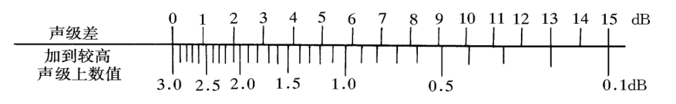
两个独立生源Lp1、Lp2作用于某一点，产生噪声的叠加总声压级Lp的计算方法为：由下图中查出两声压级差对应的附加值，再将之加到较高的那个声压级上即可求得总声压级。如果声压级差超过10~15dB（A），附加值很小，可以忽略不计。

图3 声压级叠加的修正量
注：上图摘自中国建筑工业出版社《建筑环境学》第133~134页
本项目最不利位置室内背景噪声：
昼间声压级差为-2.27dB，附加值约为2.78dB。故室内昼间背景噪声为32+2.78=34.78dB。
夜间声压级差为12.27dB，附加值约为0.45dB。故室内昼间背景噪声为32+0.45=32.45dB。

3.3宿舍室内背景噪声分析

3.3.1最不利噪声位置
由场地噪声检测报告可知最大噪声源来自东侧的交通噪声，昼间最大噪声值60dB，夜间最大噪声50dB。宿舍楼选取四层最东边的房间为最不利房间，层高为3.8m，外窗面积为9.36㎡，外墙的面积为80.56㎡。最不利外墙平面示意图如下：（详见建筑施工图纸）。
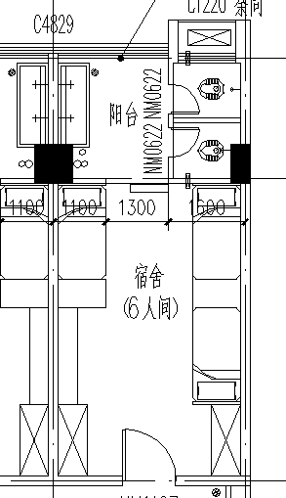

最不利外墙

图4 最不利房间噪声位置示意

3.3.2室内背景噪声计算

3.3.2.1房间总吸声量A的确定
房间总吸声量A由下式确定：
式中：A——房间总吸声量，m²；
α_{i}——材料的吸声系数，在不同声音频率下的值不同；
S_{i}——围护结构的面积，m²，这里包括内墙、内窗、地板和天花板。

表10 计算采用材料在各频率下的吸声系数
围护结构 | 材料 | 125 Hz | 250 Hz | 500 Hz | 1000 Hz | 2000 Hz
墙 | 砖墙抹灰 | 0.03 | 0.03 | 0.03 | 0.04 | 0.05
窗 | 玻璃窗 | 0.35 | 0.25 | 0.18 | 0.12 | 0.07
天花板 | 石膏板 | 0.29 | 0.10 | 0.05 | 0.04 | 0.09
地板 | 混凝土地面 | 0.01 | 0.01 | 0.01 | 0.02 | 0.02

表11 房间吸声量计算结果
围护结构 | 面积（m²） | 125 Hz | 250 Hz | 500 Hz | 1000 Hz | 2000 Hz
墙 | 80.56 | 2.42 | 2.42 | 2.42 | 3.22 | 4.03
窗 | 9.36 | 3.28 | 2.34 | 1.68 | 1.12 | 0.66
天花板 | 33.00 | 9.57 | 3.30 | 1.65 | 1.32 | 2.97
地板 | 33.00 | 0.33 | 0.33 | 0.33 | 0.66 | 0.66
总计 | 155.92 | 15.59 | 8.39 | 6.08 | 6.33 | 8.31

3.3.2.2组合墙有效隔声量计算

表12 外墙、玻璃窗不同频率下隔声量（dB）
材料 | 面积（m2） | 125HZ | 250HZ | 500HZ | 1000HZ | 2000HZ
外墙 | 80.56 | 0.0003 | 0.0001 | 0.00007 | 0.000006 | 0.000006
外窗 | 9.36 | 0.0006 | 0.0015 | 0.001 | 0.0004 | 0.0003
当墙上有门窗时，因门窗的隔声量比墙体低，因此隔声量整体下降。组合墙的隔声量与墙和门窗的隔声量与面积有关。一般来讲，墙与窗的隔声量差为10dB为好。墙体隔声量再好，由于门窗隔声量较低，组合隔声量也不会提高。计算组合隔声量的公式为：
其中：
对外墙不同频率下的隔声量进行修正。根据《建筑声学设计》计算房间的实际有效隔声量。计算公式如下：
式中，——实际隔声量，dB；
A——房间的总吸声量，m²。
对照上述公式，对窗墙组合不同频率下的隔声量计算结果如下表：

表13 外墙中空玻璃窗不同频率下透射系数
材料 | 面积（m2） | 125HZ | 250HZ | 500HZ | 1000HZ | 2000HZ
外墙 | 80.56 | 0.0003 | 0.0001 | 0.00007 | 0.000006 | 0.000006
外窗 | 9.36 | 0.0006 | 0.0015 | 0.001 | 0.0004 | 0.0003

表14 窗墙组合不同频率下隔声量（dB）
频率 | 125HZ | 250HZ | 500HZ | 1000HZ | 2000HZ
房间吸声量 | 15.59 | 8.39 | 6.08 | 6.33 | 8.31
外墙 | 35.00 | 39.00 | 42.00 | 52.00 | 52.00
外窗 | 32.00 | 28.00 | 28.40 | 34.10 | 36.10
组合隔声量 | 34.80 | 36.10 | 37.78 | 43.28 | 44.36
有效隔声量 | 27.19 | 25.79 | 26.08 | 31.75 | 34.02

3.3.2.3室内背景噪声计算
根据计算窗墙组合有效隔声量数据，用作图法进行计权隔声量的计算。
首先将窗墙组合构件各频带的隔声量画在纵坐标为隔声量，横坐标为频率的坐标系中，并连成隔声频率特性曲线。然后将评价计权隔声量的标准曲线置于构件隔声频率特性曲线的上面，对准两图的频率坐标，并沿垂直方向上下移动，直至满足以下两个条件（下图曲线为1/3倍频程）：
(1) 各频带在标准曲线之下不利偏差的dB数总和不大于32 dB；
(2) 隔声频率特性曲线的任一频带的隔声量在标准曲线之下不利偏差的最大值不大于8 dB；
(3) 从500 Hz处向上作垂线与标准曲线相交，通过交点作水平线与隔声频率特性曲线图的纵坐标相交，则交点的dB数即为所求的计权隔声量RW。

表15 空气声隔声基准曲线基准值
频率（Hz） | 1/3倍频程的基准值（dB） | 频率（Hz） | 1/3倍频程的基准值（dB）
100 | -19 | 630 | 1
125 | -16 | 800 | 2
160 | -13 | 1000 | 3
200 | -10 | 1250 | 4
250 | -7 | 1600 | 4
315 | -4 | 2000 | 4
400 | -1 | 2500 | 4
500 | 0 | 3150 | 4
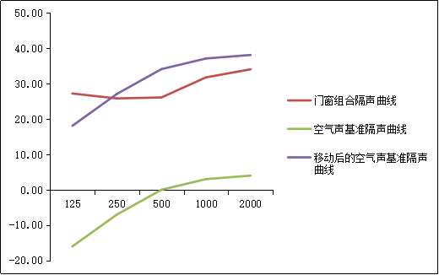

图5 空气声隔声曲线图
作图结果如上所示，则移动后标准曲线在500Hz处的下计权隔声量为34.08dB。
一个隔声结构的孔和缝隙对其隔声性能有很大的影响。孔和缝隙的影响主要决定于它们的尺寸和声波波长的比值。如果孔的尺寸大于声波波长时，透过孔的声能可近似认为与孔的面积成正比。孔和缝隙使壁的隔声效果降低数值为：
式中，——隔声结构的隔声量；
、——分别为孔、缝隙和封闭面的面积。
通常玻璃窗与墙之间有0.5cm左右的缝隙，该处缝隙会用材料填实。考虑到填充材料并不具备一定的隔声性能以及最不利的原则，认为该处为外窗间缝隙。
本报告计算房间中窗的总长度为3.5m，缝隙面积为0.018m²；窗墙组合的面积为89.92㎡，代入上式计算得=1.75dB。则本房间在缝隙影响下的最终隔声量为32.33dB。
针对上述计算结果，根据场地噪声检测报告检测中，项目噪声最大值经过围护结构隔声和考虑室内吸声量后，即用环境噪声值分别减去窗墙组合的计权隔声量，则室内背景噪声为：
昼间：60-32.33=27.67dB
夜间：50-32.33=17.67
本建筑室内设备运转噪声对室内噪声级的影响，主要噪声源为空调噪声，空调室内机运行噪音为32dB。
两个独立生源Lp1、Lp2作用于某一点，产生噪声的叠加总声压级Lp的计算方法为：由下图中查出两声压级差对应的附加值，再将之加到较高的那个声压级上即可求得总声压级。如果声压级差超过10~15dB（A），附加值很小，可以忽略不计。

图6 声压级叠加的修正量
注：上图摘自中国建筑工业出版社《建筑环境学》第133~134页
本项目最不利位置室内背景噪声：
昼间声压级差为4.33dB，附加值约为2.58dB。故室内昼间背景噪声为32.00+2.58=34.58dB。
夜间声压级差为14.33dB，附加值约为0.35dB。故室内夜间背景噪声为32+0.35=32.35dB。

4 结论
根据上述计算，可知本项目的主要功能房的室内背景噪声，本项目居住建筑部分满足《绿色建筑评价标准》（GB/T 50378-2019）中第5.1.4条的低限要求以及达到5.2.6条的高要求标准限值，得8分；本项目公共建筑部分满足《绿色建筑评价标准》（GB/T 50378-2019）中第5.1.4条的低限要求以及达到5.2.6条的高要求标准限值，得8分

